Respondent: Maksat (*1982)
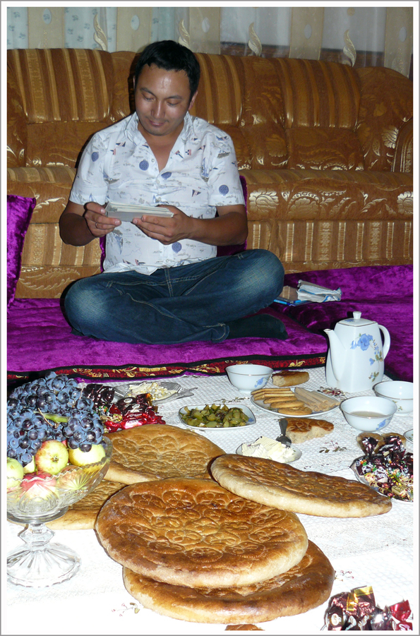
Rodák z Batkenu, v současné době žije v místě svého rodiště a pracuje v neziskové organizaci „Fond za mezinárodní toleranci.“ Jeho prací je spoluorganizovat projekty v Jižním Kyrgyzstánu, pořádat různé workshopy a další podpůrné akce. Maksat žil 4 roky v Praze, kde pracoval na různých pozicích od skladníka v supermarketu po řidiče dodávky. Umí dobře česky a proto mohl být rozhovor veden v jazyce tazatelů. Je asi rok ženatý (2011) a zatím bez dětí.
S respondentem jsme hovořili na různá témata ohledně života v Kyrgyzstánu.

T: Dobrý den, děkujeme, že jste si na nás udělal čas, můžeme začít?
M: Není zač, můžem.
T: Jaké jídlo máte nejraději?
M: Manty, Plov, Bešparmak, Golubce…
T: A změnilo se to nějak od doby, kdy jste byl malý?
M: Myslim, že mi chutnalo to samé.
T: A co jíte tak nejčastěji?
M: Asi Plov a sorpa a manty. Sorpa to je polívka. No a jim to nejčastěji, protože mi to chutná.
T: Je tu nějaké jídlo, které není původně kyrgyzské, ale chutná vám a děláte ho?
M: Třeba ty Golubce, jsou původem ruské, nebo plov, taky není uplně kyrgyzský, myslim, že je uzbecký, ale chutná normálně všem.
T: A když jste byl malý, bylo nějaké jídlo, které Vám chutnalo, ale nemohli jste si ho doma dovolit? Nebo se nedalo sehnat?
M: Myslím, že ne, nic takového si nepamatuji.
T: Bylo naopak třeba nějaké jídlo, které vám nechutnalo, ale vy jste ho musel jíst?
M: No byly takové věci, moc jsem neměl rád maso a mrkev. V té době mi to nechutnalo. Ale musel jsem to jíst.
T: Pěstovala nebo pěstuje vaše rodina nějaké plodiny doma?
M: Jsou tu okurky, rajčata, mrkev, brambory tam také jsou.
T: Máte i uruky*? Víme, že se v téhle oblasti se hodně pěstují. (*kgz. meruňky)
M: Jo, ty taky máme, meruňky. Ty máme kousek dál tam, v sadě.
T: Kdybyste měl porovnat život na vesnici a ve městě, třeba v Biškeku. Kde se vám žilo/žije lépe?
M: No, to záleží. Teď se mi žije líp tady, na vesnici. Mám rád i město. Teď jsem tady, protože je tu rodina, musíme jim pomáhat, tak jsme tady. A taky jsem tu dlouho nebyl, ve městě jsem byl deset let.
T: Jaké jsou tady v Batkenu náklady na život?
M: Tak třeba za vodu v přepočtu platíme asi 7 som (tj. 3,50 Kč) za osobu za vodu. To je spíš jen symbolicky. Ale lidi tu vodu mají většinou na ulici a musí pro ní chodit, nemají jí v domě. A v Biškeku, tam v hlavním městě, kde lidé bydlí v těch vysokých budovách, tam to je určitě jinak. Tam to stojí tak podobně jako v Čechách.
T: Kdybyste měl porovnat úroveň života tady v Batkenu a v ČR, když porovnáte například platy a co si za ně můžete pořídit…? Kde se vám žije líp?
M: No, když třeba porovnáme jídlo, tak jídlo tu stojí skoro stejně jako v Čechách. Na příklad tady, kilogram cukru stojí 60 som, to je 30 korun.
T: A třeba zelenina?
M: Ta bude taky tak, melouny, brambory, to stojí podobně. No chléb, ten máme jiný, to jsou spíš lepjošky [placky]. Ten stojí tak 20 som, to by bylo 10 korun. Ale člověk jich musí koupit víc, aby se najedl.
T: A co další náklady, třeba elektřina, sociální a zdravotní pojištění?
M: Zdravotní pojištění tu nemáme. Sociální ano, to má ten, kdo pracuje, to jo.
T: Jak je to v Kyrgyzstánu s penzí? Dostáváte něco od státu, když jdete na penzi?
M: Penzi ano, penzi tu máme. Teď je to minimálně tak 3000 som měsíčně, to je tak 1500 korun, no. Pak ještě když někdo bojoval v druhé světové válce, tak ti mají až 15000 som měsíčně.
T: A kdybyste to měl srovnat, tak se Vám lépe žilo v Čechách nebo se Vám lépe žije tady?
M: Tak, víte jak. No ceny zboží a potravin, no to je skoro stejný, ale víte jak, výplata, ta je jiná tam a tady. Když tady pracuješ přibližně tolik jako tam, tak 11 hodin, tak tady nedostáváš tolik jako tam. My jsme tam dostávali kolem 20 tisíc korun. No víte, já bych rád pracoval, ale moc tady práce tolik není. Ale tady víte jak, tady rodina, tady Kyrgyzstán, doma je doma.
T: A vy jste domů posílal nějaké peníze, když jste pracoval v Čechách?
M: To jo, rodičům jsem domu posílal, to tak všichni dělají.
T: Teď se zaměříme na otázku náboženství. Vy jste nám předtím říkal, že jste muslim, je to tak?
M: Ano, přejal jsem to od rodičů, jak to tu je obvyklé.
T: Slavíte nebo dodržujete nějaké církevní svátky? Třeba Ramadán.
M: Ano, to dodržuji, Ramadán určitě a všechny religiózní muslimské svátky. Ještě Nový rok, taky, ten je v březnu. A ještě 9. květen, jak byl konec války. A 5. května taky, to je den kyrgyzské státnost. A 1. květen, den práce.
T: Změnil se nějak způsob slavení svátků od té doby, kdy jste byl malý? Slavil jste některé svátky jinak? Jak třeba teď slavíte Ramadán?
M: Když je teď Ramadán, tak se vzájemně s přáteli navštěvujeme. Nesmíme jíst celý den, od rána do večera, do pěti, šesti hodin večer. Nesmíme číst o ničem špatném ani o ničem myslet. Nesmíme myslet na jídlo.
T: A když jste byl malý?
M: Když jsem byl malý, tak jsem to nedodržoval, ale zkoušel jsem to, moc mi to ale nešlo, tak trošku jsem jedl. Ale tak občas jsem to vydržel. Rodiče to dodržovali.
T: Je ve vaší vesnici mešita?
M: Ano, je jich tu sedm a staví se nové. Někdy tam chodím. A když jsem byl malý, tak jsem taky chodil.
T: A jaká byla za sovětského svazu náboženská situace? Mohli zde lidé bez problémů chodit do mešity?
M: Moc ne, do mešity jsme moc chodit nemohli. Ale svátky jsme dodržovali. V posledních deseti letech sovětského svazu už to bylo lepší. Už od 85. roku, když začala ekonomická a sociální reforma za Gorbačova, to už nebylo náboženství tak omezováno. Lidi chodit do mešity mohli, ale moc jich tam nebylo. Rodiče nechodili, dědeček, otec mé maminky, byl duchovní, imám, chodil do mešity, učil lidi i doma.
T: Znáte pět základních pilířů islámu?
M: Ano, základy islámu znám, tak to je třeba namáz. Korán občas čtu, ale není na to moc čas. Dědeček mě učil, ale když jsem chodil do druhé třídy, tak on zemřel. Ani moje sestry se neučily.
T: Minulý týden jsme byli na svatbě a byli jsme překvapeni spoustou věcí. Třeba jak byla velká a že se jelo v limuzínách nebo věk nevěty – 19let, to u nás není moc obvyklé. Jakou jste měl vy svatbu?
M: Moje byla taky veliká, trvala dva dny! Jeli jsme v hummeru a ostatní ve svých autech. Taky jsme jeli na [pomník] Manase, to musí každý. Manželce bylo 23let.
T: A také jste svoji manželku „ukradl“?
M: Né, to né. My jsme to normálně domluvili (smích).
T: Na svatbě, kde jsme my byli, mohli budoucí novomanželé vystrojit svatbu až po půl roce, protože jim v rodině umřela babička a drželi smutek. Přitom ale těch pět měsíců spolu již žili. Je to tak v Kyrgyzstánu normální?
M: Ano, tak to tady je. Mě taky umřela babička a čekali jsme 4 měsíce na svatbu. Svatba je to hlavní, to víte, ale do svatby je hodně zařizování, no víte, rodiče nevěsty přijedou, tam dárky dávají a tak.
T: A v té době jste manželé podle zákona, nebo ještě ne?
M: Ne, to ještě ne dle zákona, ale víte u nás je důležitější tradiční zákon, ten státní zákon není to hlavní. Podle tradičního zákona to je když nevěsta a ženich přijdou za religiózním člověkem [duchovní], ten je v každé vesnici jeden hlavní a oni za ním přijdou a tam u něj slíbí, že budou stále spolu atd. Tam je jen nevěsta se ženichem a jejich svědkové, kamarád muže a jeho bratr se ženou například, ale není tam celá široká rodina, to až potom na samotné svatbě.
T: A tenhle tradiční obřad je tedy ty 4-5 měsíců předem?
M: Jo jo, tak tomu bylo u nás. Když ženich přivede nevěstu domu, tak přijde i ten duchovní a oni řeknou, zda se sňatkem oba souhlasí a on je oddá. Pak ta svatba je později, u některých lidí třeba i za tři roky potom. Někteří mají už dvě děti svoje. Tak je to normální u nás. Tradiční zákon je důležitější.
T: Už jste s ženou plánovali, kolik chcete mít dětí? Nebo uvidíte… ?
M: Tak čtyři, pět dětí, tak myslím.
T: Jsou u vás doma rozdělené role, co dělá muž, co žena?
M: Jo, tak je to ve všech rodinách. Muž dělá těžké práce a žena uklízí, vaří a dělá domácí práce.
T: Jaké zaměstnání měli vaši rodiče, když jste byl malý?
M: Maminka ta odjakživa pracuje ve škole. Je učitelka, učí matematiku. Taťka, ten pracuje ve vodních systémech. Dřív byl i řidič.
T: U vás doma jste vždycky mluvili pouze kyrgyzsky?
M: Jo, tady jenom kyrgyzsky. Rodiče ale umí i rusky a uzbecky. Prarodiče myslím rusky neuměli. V práci taky mluvíme jen kyrgyzsky. V Biškeku na univerzitě, tam se někdy mluví i rusky, ale hlavně spíš kyrgyzsky.
T: Kolika umíte jazyky?
M: Kyrgyzsky, rusky, česky, anglicky, uzbecky, tak.
T: Vy jste se narodil přímo tady?
M: Ano, tady ve vesnici. Nemocnice je tam v Batkeně, ale v dokumentech bude napsáno, že jsem se narodil tady ve vesnici, ale fakticky jsem se narodil ve vesnici, ne doma ☺
T: Kam jste chodil do školy, když jste byl malý?
M: Tady ve vesnici a pak na střední školu, gymnázium v Batkenu a pak na vysokou školu v Biškeku, na administraci.
T: Slyšeli jsme, že na místních univerzitách se dají zkoušky koupit, máte s tím nějakou zkušenost?
M: To ano, korupce na univerzitách je, za zkoušky se normálně všude platí. Na univerzitě i na středních školách. I třeba do práce, když chce člověk nějaké zaměstnání v administraci, tak musí něco dát. Ve státní správě je taky. Ale v u nás v neziskových organizacích ne, tady pracuje, jen když někdo něco umí.
T: Když jste chodil na vysokou školu, co jste dělal ve volném čase?
M: Já jsem sportoval, pracoval. Pracoval jsem na trhu a taky v restauraci.
T: Co teď děláte, když máte volno?
M: Hlavně televize. O víkendech taky pracuju. No a když si vezmu dovolenou, tak třeba jedeme na Issyk Kul, odpočívat.
T: Byl u vás doma televizor, když jste byl malý?
M: Jo, doma jsme měli vždycky televizi, i rodiče měli už předtím. Od té doby, co postavili tenhle dům, to je tak třicet a více let. Tenhle dům postavila babička.
T: Co si myslíte o životě dnes a za sovětského svazu, jak byste to porovnal?
M: No, já jsem byl ještě malý, bylo mi osm let, když se rozpadl, ale co tak slýchám, život byl tehdy jednodušší. Moc si toho ale nepamatuju. Když jsem chodil do mateřské školy, tak si pamatuju, co jsme tam měli za jídlo a že bylo zadarmo a myslim, že bylo i lepší než teď. Dneska lidi musí za děti ve školce platit, asi 400 somů měsíčně za každé dítě, to je asi 200 korun, skoro deset dolarů. A co jsem slyšel, jídla tam mají málo, skoro nic. Babičky se taky hodně starají o děti.
T: I když jste byl malý, pocítil jste nějakou změnu po rozpadu sovětského svazu? Změnilo se něco ve vaší rodině?
M: Víte, v sovětské době byl život na jedné úrovni, byl stabilnější. Nebyl problém s prací, peněz bylo málo, ale stačilo to. Ale pro lidi nebyla šance zbohatnout. Jeden člověk mohl mít jen jedno auto, všichni byli nastejno. A pak po rozpadu svazu byla nerovnost. Někdo bohatý někdo ne. Ale v naší rodině bylo dobře. Táta měl svůj business, no bylo dobře. V současnosti už je všechno stabilnější, nejsme bohatí, nejsme chudí, plat na život stačí.
T: Vaši rodiče měli za SSSR a po rozpadu stejnou práci? Nebo se to změnilo?
M: Ne ne, to se změnilo. Tatínek dříve pracoval ve vodních systémech a měl tam výplatu, za SSSR nikdo nemohl mít svůj business, po rozpadu už mohl podnikat. Ale u některých lidí to bylo těžké, protože někdo nevěděl, jak začít podnikat, co to je, neznali demokracii. Ale i po dvaceti letech je to těžké. Nejhorší to bylo v prvních pěti letech po rozpadu, kdy se ekonomika Kyrgyzstánu propadala, po dvaceti letech jde nahoru, ale moc pomalu. Někteří politici se snažili ekonomiku zlepšit, ale buď je zabili, nebo z politiky vyhodili, každý chce jen to nejlepší pro sebe.
T: Děkujeme za rozhovor a za Váš čas.
M: Nemáte za co.

-------------(autorský kolektiv: Zuzana Herrmannová, Kateřina Kohoutová, Iva Nádvorníková)------------

Maksat (*1982) – a jeho den
Vstávám do práce v sedm hodin ráno. Snídám tak různě, co mi žena dá. Mléko a něco k tomu. V práci jsem tak od devíti do šesti. Máme hodinu pauzu na oběd. Obědváme většinou v kafé, plov, manty, co zrovna je. V práci děláme projekty, nemusíme dělat pravidelně nějakou práci. Někdy práce není, jiný den je práce plno. To není ten typ práce, kde každý den musíme nějakou práci udělat. To záleží. Někdy jezdíme jinam, na různé tréninky nebo semináře. Dneska jsem třeba sepisoval poznámky ze včerejšího semináře v Kadamžaj (Кадамжай), co jsem byl. Také jsem připravoval informace pro sponzorující/donorskou organizaci projektů ve městě Oš. A když nějaký den práce není, musíme tam zůstat, musíme pracovat na sobě, číst knihy a zvyšovat naše schopnosti. Pracujeme pět dní v týdnu, měsíčně těch 160hodin. Těžko říci, jestli jsem spokojený se svým výdělkem, na život to stačí. Na své pozici koordinátora projektů mám měsíčně asi 250 dollarů, to je asi 15 tisíc somů. Do práce většinou jezdím autem, když se třeba jede ještě někam jinam, zavoláme taxi. Po práci někdy zůstanu na internetu a pak přijdu domu. Doma se dívám na televizi, poslouchám hudbu, pracuji na počítači, tak různě. Pak jdu večer spát. Tak to chodí.

